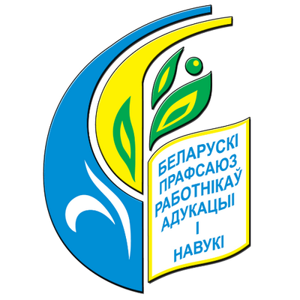

Могилевская областная организация Белорусского профсоюза работников образования и науки

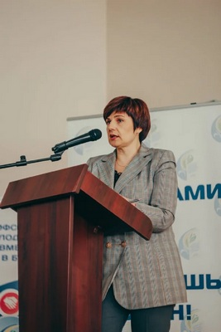

http://www.profobr.mogilev.by/Главная
Это организация, которая способна объединить людей, вдохновить их идеей и защитить их права. Чем выше уровень и качество обучения профсоюзного актива, тем успешнее его разносторонняя деятельность по защите прав и интересов членов профсоюза. .Все это требует внедрения новых методик профсоюзного обучения.
Центральным комитетом Белорусского профессионального союза работников образования и науки с 23 по 25 марта был организован семинар «Актуальные вопросы работы первичных профсоюзных организаций в современных условиях» для председателей первичных профсоюзных организаций учреждений высшего образования, членов Молодежного Совета, специалистов областных и городских комитетов, отвечающих за информационную работу.
В семинаре участвовало 60 человек. В процессе обсуждения никто из участников семинара не остался равнодушным, все принимали активное участие. Много полезного участникам семинара дала работа в группах, которые были сформированы педагогами-психологами Белорусского государственного университета для проведения тренингового занятия «Деловое кафе». В процессе взаимодействия присутствующие обменялись опытом, смоделировали «рабочие моменты», актуализировали представления об эффективных управленческих решениях, нашли выход из конфликтных ситуаций и показали, что профсоюзному лидеру по плечу любая креативная задача.
В рамках совещания состоялось расширенное заседание Молодежного Совета отраслевого профсоюза. На мероприятии обсуждались актуальные проблемы студенческой молодежи в учреждениях высшего образования (обеспеченность местами в общежитиях, материальное стимулирование профсоюзного актива, выплата стипендий и другие).
Состоялся мастер-класс с участниками семинара по продвижению сайтов и социальных сетей профсоюзных организаций. Обучающие мероприятия прошли с участием работников аппарата Центрального комитета профсоюза по всем направлениям профсоюзной деятельности. Были рассмотрены вопросы соблюдения законодательства о труде в учреждениях образования, социального партнерства, ведения делопроизводства и оформления профдокументации, работы общественных инспекторов по охране труда. Завершилась работа семинара открытым микрофоном, где каждый участник смог задать волнующий вопрос. Председатель профсоюза Татьяна Романовна Якубович отметила актуальность обсуждаемых вопросов, важность и необходимость проведения таких мероприятий.
Мы осознаем значимость молодежи в профсоюзном движении, их активность. Поэтому наша задача — научить молодежь принимать правильное решение, находить механизмы реализации поставленных задач. Профсоюз дает базу для знания законов и их применения. Надеемся, что участники семинара поделятся полученными знаниями со своими коллегами. Считаем, что такое взаимодействие будет способствовать повышению авторитета Профсоюза и пополнению его рядов молодыми кадрами.
https://estu.1prof.by/news_events/general_news_feed/news/ef19c75a82ea117.html

